**Zalety i wady walizek - sprawdź kiedy warto z nimi podróżować**

**Wyjeżdżasz w podróż, ale nie wiem czy spakować się do plecaka czy walizki? Wszystko zależy do wybranej destynacji oraz środka podróży, którym zamierzamy się przemieszać. Sprawdź najczęściej wymieniane zalety i <strong>wady walizek</strong>!**

**Zalety i wady walizek podróżnych**

Pakując się w podróż, staramy się spakować tak, aby wszystkie potrzebne rzeczy mieć zawsze pod ręką, ale jednocześnie chcemy aby było nam wygodnie się przemieszczać. Walizki na kółkach zdecydowanie posiadają wiele zalet, jednak także kilka wad.

**Najczęściej wymieniane zalety walizek**

Do zalet walizek możemy zaliczyć fakt, iż dzięki kółkom nie musimy ich nosić. Nie odczuwamy więc praktycznie w ogóle ciężaru spakowanych rzeczy. Jednocześnie, dzięki specyficznej budowie walizki, mamy do nich bardzo łatwy dostęp. Jeśli zdecydujemy się na twardy model, będzie on stanowił swego rodzaju ochronę rzeczy znajdujących się w środku. Większość walizek posiada również niewielkie kłódki czy zamki szyfrowe, które ochronią nas przed kradzieżą. To jedynie kilka z wielu zalet, a jakie są **wady walizek**?

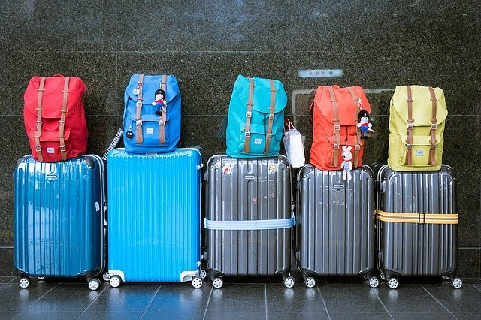

**Najczęściej wymieniane wady walizek**

[Wady walizek](https://equip.pl/Plecak-plecak-podrozny-czy-walizka-co-najlepiej-wybrac-blog-pol-1571742793.html), o których możemy usłyszeć najczęściej to przede wszystkim utrudnione poruszanie się po nierównej powierzchni, takiej jak trawa, piasek czy kamyczki. Sprawdzą się więc jedynie na gładkim chodniku, płytkach czy ulicy. Walizka również zajmuje nam jedną rękę, której używamy do ciągnięcia jej. Walizka sprawia też, że musimy poruszać się w dość niewygodnej pozycji, z pochylonym i lekko przekręconym ciałem, co dość znacznie obciąża nasz kręgosłup i ramiona. Walizka nie sprawdzi się także na schodach czy w gęstym tłumie ludzi.